Демонстрационный вариант. Компетенции в области коррекционно-развивающей деятельности

Номер вопроса | Название | Тип задания | Условие / решение (при необходимости – картинки)
 |  |  | Демонстрационный вариант
 | Комплектация класса | Выбор одного варианта ответа | Какое максимальное количество обучающихся с задержкой психического развития может обучаться в классе в условиях инклюзии? Укажите один вариант ответа.  Два  Три  о Четыре  Пять
 | Специальные технологии коррекционно–развивающей работы | Выбор нескольких вариантов ответа | Выберите все возможные характеристики технологии здоровьесберегающего обучения ребенка с особыми образовательными потребностями.  о Рациональная организация учебного процесса  Организация интенсивного двигательного режима  о Организация рационального двигательного режима  Самостоятельное обучение  о Соблюдение гигиенических требований к организации учебного процесса  о Уровневая дифференциация учебного материала
 | Специальные коррекционные приемы обучения | Выбор одного варианта ответа | Педагог работает с классом по адаптированной программе 8.2  Какой специальный коррекционный прием обучения необходимо выбрать педагогу при изучении нового материала?  Укажите один вариант ответа.  о Ритмизация (рифмизация) материала  Многократные повторения материала  Составление опорной таблицы  Теоретизация материала
 | Организация образовательного процесса | Выбор одного варианта ответа | Выберите вариант адаптированной образовательной программы предназначен для обучающихся с расстройствами аутистического спектра. При условии наличия формально сопоставимого с нормой уровня психоречевого развития и опыта подготовки к школе в группе детей.  Вариант 5.1  Вариант 6.1  Вариант 7.1  о Вариант 8.1
 | Коррекционные приемы обучения в средней школе | Выбор нескольких вариантов ответа | В середине учебного года в пятый класс перевели ученика с нарушением интеллекта.  Какие специальные коррекционные приемы обучения следует использовать педагогам на занятиях? Укажите все верные варианты ответа.  о Многократное повторение инструкции и показ каждого этапа работы  о Оперирование в игровой форме наглядным дидактическим материалом  Индивидуальная работа с контурной картой  Решение логических задач в игровой форме  о Индивидуализация упражнений на уроках физической культуры  Выполнение физических упражнений в мини–группах
 | Работа с родителями (законными представителями) | Выбор нескольких вариантов ответа | Что относится к психолого-педагогическому консультированию родителей (законных представителей)?  Укажите все верные варианты ответа  о Обсуждение особенностей взаимодействия с ребенком с ОВЗ  Помощь в организации семейного досуга  о Определение проблем семьи со слов родителей  Социальный патронаж детей с особыми образовательными потребностями
 | Специальные методы и технологии коррекционно–развивающей работы | Выбор нескольких вариантов ответа | Что является достоинствами арт-терапевтических методов, используемых в коррекционно-развивающей работе с детьми с особыми образовательными потребностями?  Укажите все верные варианты ответа.  Уход ребенка от реальности  о Отсутствие ограничений в использовании  о Компенсация дефекта  Проявление защитных реакций  о Освобождение от эмоциональных переживаний  Отсутствие возможности экспериментировать
 | Учет особых образовательных потребностей в учебном процессе | Выбор нескольких вариантов ответа | Какие специальные коррекционные приемы более эффективно обеспечивают доступность восприятия учебной информации для детей с нарушениями зрения при организации индивидуальной работы? Укажите все верные варианты ответа.  Подкрепление устного обсуждения текстовым образцом  о Подкрепление демонстрации тактильным обследованием  о Использование рельефно-графических пособий  Подкрепление демонстрации жестами и мимикой
 | Документальное сопровождение коррекционно-развивающей деятельности | Выбор нескольких вариантов ответа | Выберите все верные критерии, на основе которых определяется программа коррекционно–развивающей работы с обучающимся.  о Особенности развития обучающегося  Согласие педагога  Наличие социального педагога в образовательной организации  Финансовые возможности родителей (законных представителей)  о Согласие родителей (законных представителей)  о Рекомендации психолого–медико–педагогической комиссии
 | Интерактивные средства обучения | Выбор нескольких вариантов ответа | Педагог планирует использовать интерактивные средства обучения в коррекционно–развивающей деятельности. Укажите все верные примеры игр-экспериментов.  Источник: https://wordwall.net/resource/34321484/geographical–features  о Источник: https://vr–labs.ru/laboratories/thermodynamics/  о Источник: https://vrtrend.ru/education/modum–education/magnetizm  Источник: https://stavchess.ru/chess/sahmaty–sparkchess–server–dla–igry–s–komputerom.html
 | Документация специалистов | Выбор нескольких вариантов ответа | Определите документацию, соответствующую компетенции социального педагога. Выберите все верные варианты ответа.  о Карта семьи  Индивидуальная программа абилитации  Индивидуальная карта клинического обследования  о Карточка профилактической работы  о Акт жилищно–бытовых условий  Индивидуальная программа реабилитации
 | Специальные методы коррекционно–развивающей работы | Выбор нескольких вариантов ответа | Какие методы относятся к психологической технологии обучения ребенка с  с особыми образовательными потребностями в отношении его психического здоровья? Укажите все верные варианты ответа.  о Сказкотерапия  Фитотерапия  Эрготерапия  о Музыкотерапия  о Библиотерапия
 | Специальные возможности программного обеспечения | Выбор одного варианта ответа | Какую функцию необходимо выбрать педагогу для увеличения толщины контура изображения в программе подготовки презентаций для демонстрации изображения обучающимся с нарушениями зрения? Выберите правильный вариант ответа.  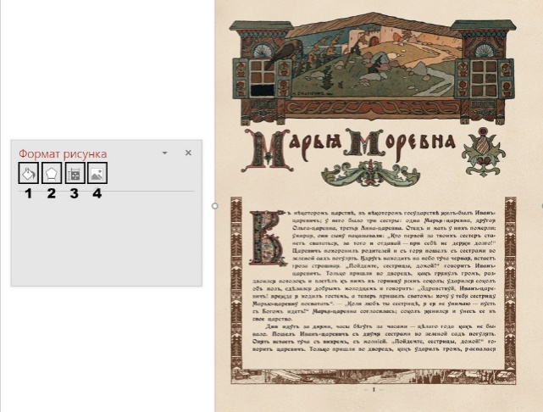  о 1  2  3  4
 | Сопровождение обучающегося с особыми образовательными потребностями | Выбор нескольких вариантов ответа | Какие специалисты участвуют в разработке специальной индивидуальной программы развития обучающегося с особыми образовательными потребностями? Выберите все верные варианты ответа.  о Педагог-психолог  о Специалисты психолого–педагогического сопровождения  Руководитель образовательной организации  Педагог–организатор  о Учитель предметник
 | Адаптация содержания обучения | Выбор нескольких вариантов ответа | В третьем классе дистанционно обучается ребенок с нарушением интеллекта. Какие типы интерактивных упражнений подходят для организации учебной деятельности? Укажите все верные варианты ответа  О  О  О
Всего заданий – 15; из них Б –9; П – 4; В – 2.
Максимальный первичный балл за работу – 30, из них Б – 50 % (15 баллов), П – 30 % (9 баллов), В – 20 % (6 баллов).
Общее время выполнения работы – 1 час 10 мин (70 мин.).

